1. Sortiranje se definiše u WO Setting aplikacii. Sortiranje važi za sve kompanije te u tabu za sortiranje dobiju se podaci bez obzira na prethodno odabranu kopaniju

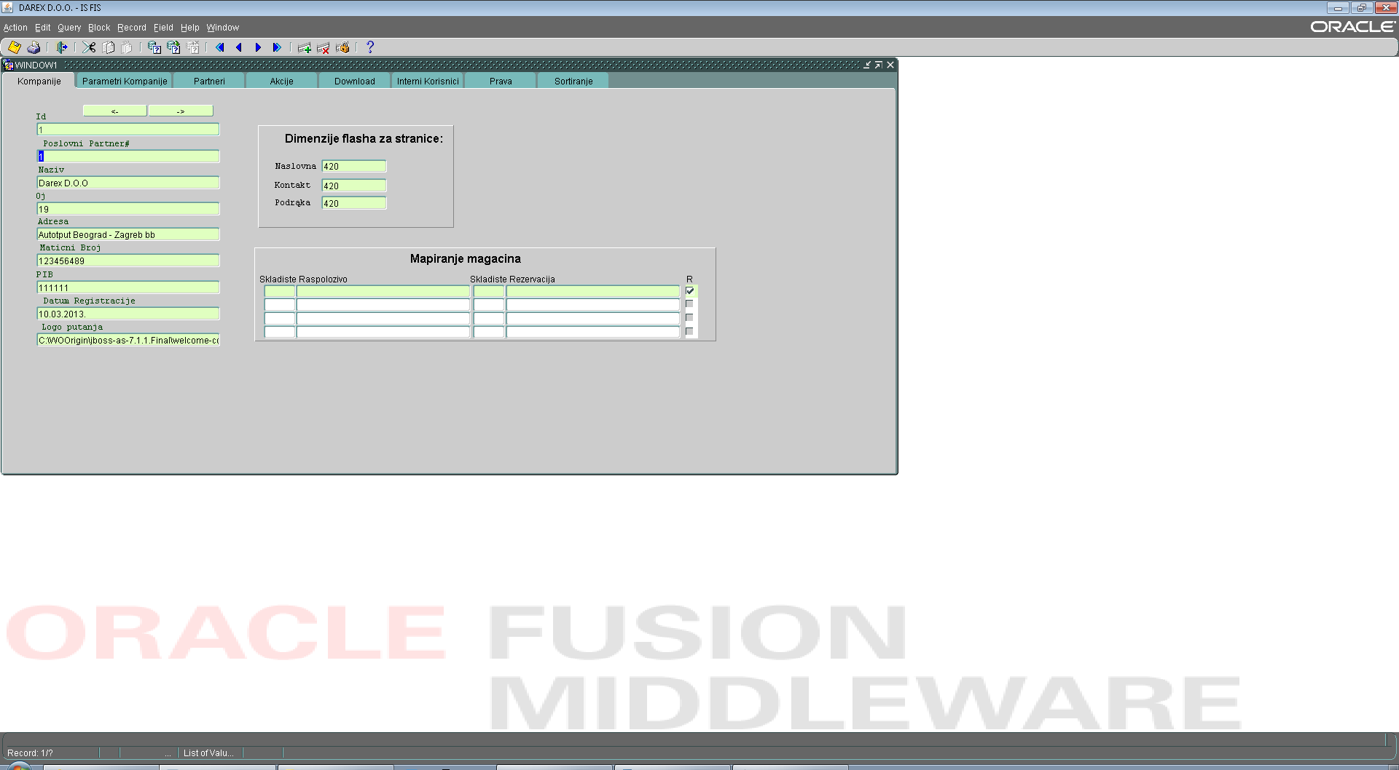

1. Sortiranje se definiše na tabu “Sortiranje” koji ima sledeću strukturu:

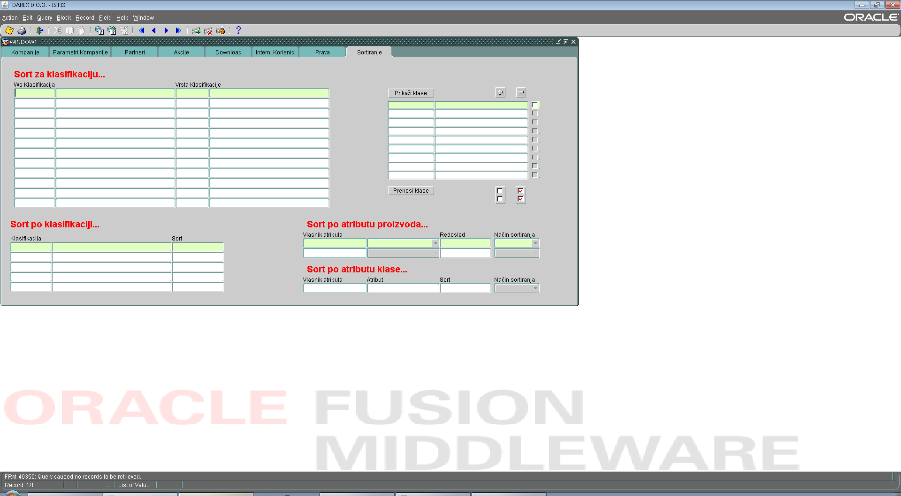

U bloku “Sort za klasifikaciju” definišete vrstu klasifikacije po kojoj će aplikacija vršiti sortiranje artikala koji pripradaju zadatoj WO klasi. Blok u desnom gornjem uglu sadrži konkretne klase prethodno odabrene vrste klasifikacije. Blok “Sort po klasifikaciji” sadrži prethodno odabrane klase na osnovu kojih će se vršiti sortiranje. Blok “Sort po atributu proizvoda” sadrži informaciju da li se sortira po ceni I nazivu proizvoda, a blok “Sort po atributu klase” sadrži informaciju da li se sortira po nekom od atributa klase.

1. Iz liste vrdnosti birate WO klasu:

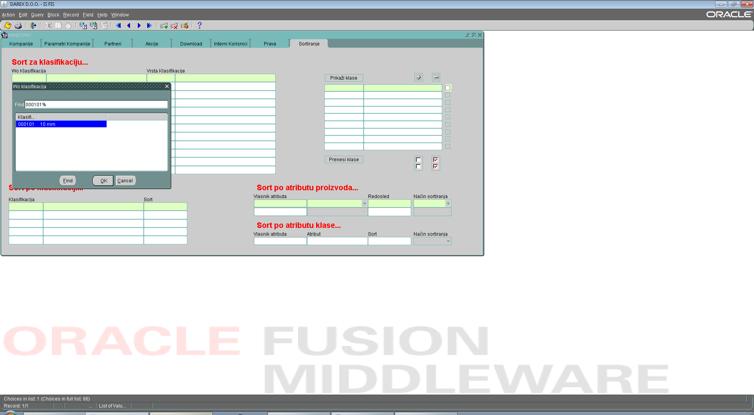

1. Iz liste vrednosti birate vrstu klasifikacije:

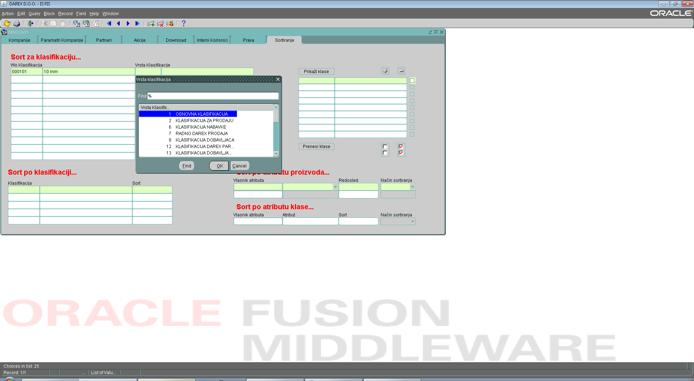

1. Klikon na dugme “Prikaže klase” dobijate sve klase prethodno odabrane vrste klasifikacije:

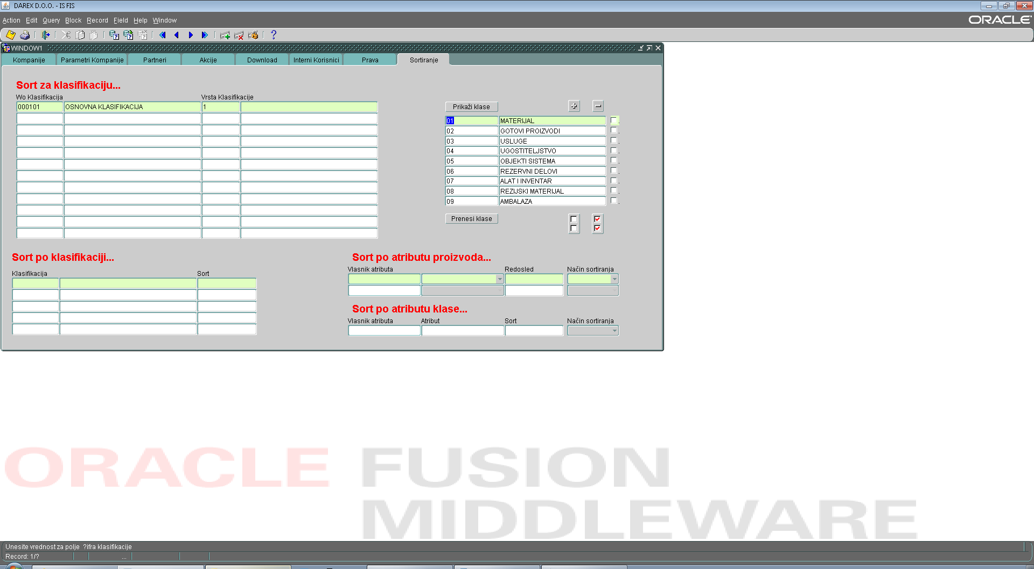

1. Dugmićima “+” I “-“ krećete se po hijerarhiji:

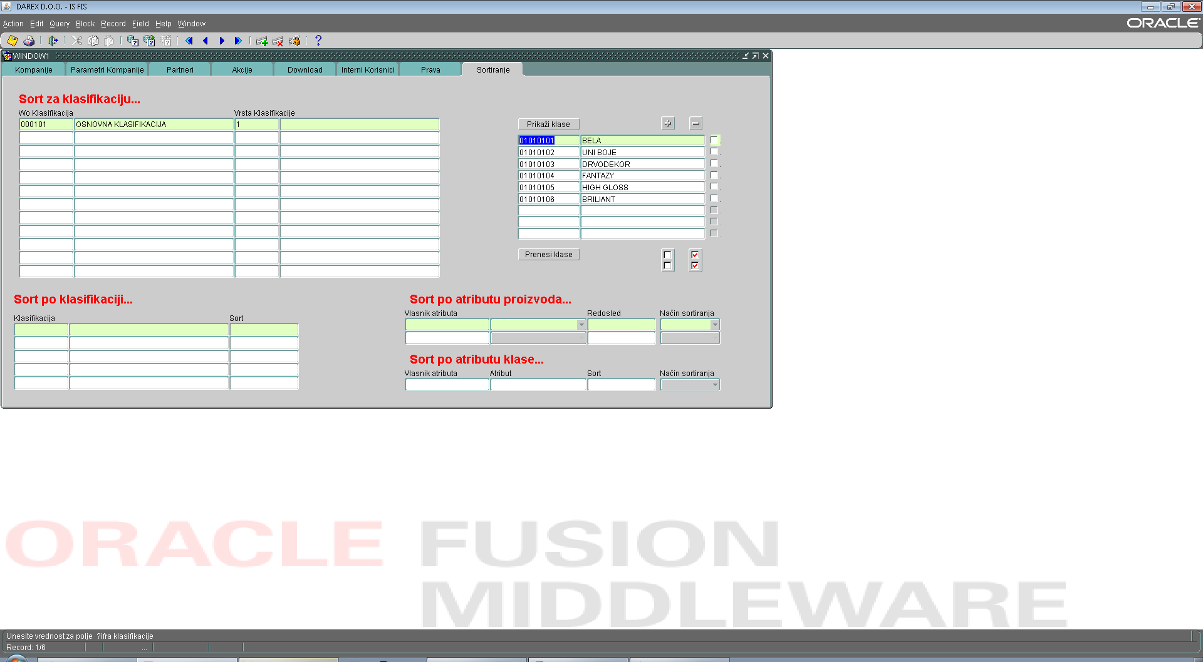

1. Klikom na check polje odabirate klase po kojima vršite sortiranje:

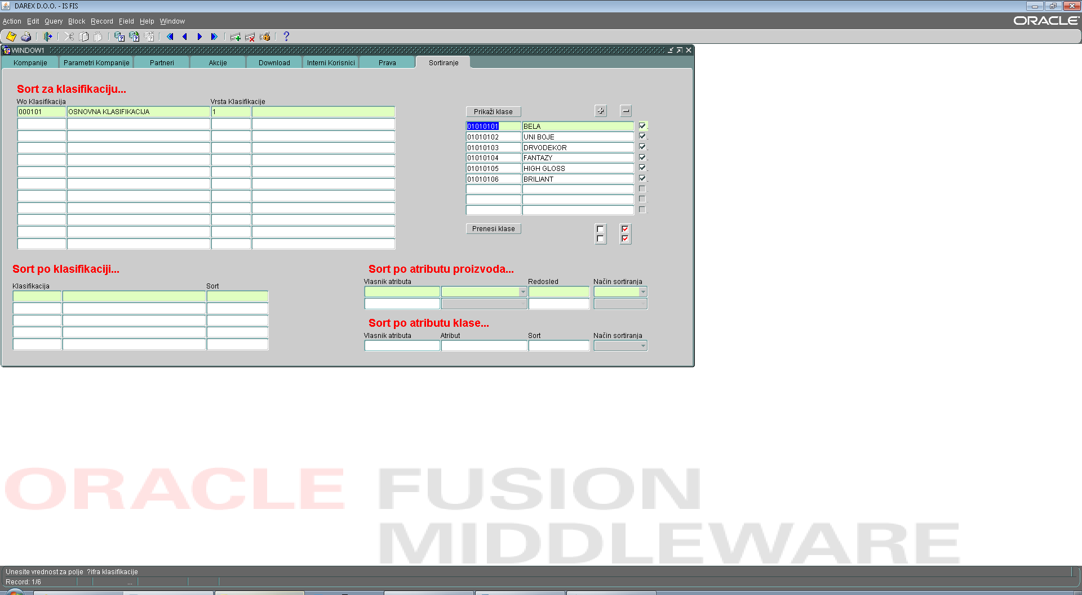

1. Dugme “Prenesi klase” prenosi klase u blok za definisanje načina sortiranja gde unosite redosled sortiranja u polje sort:

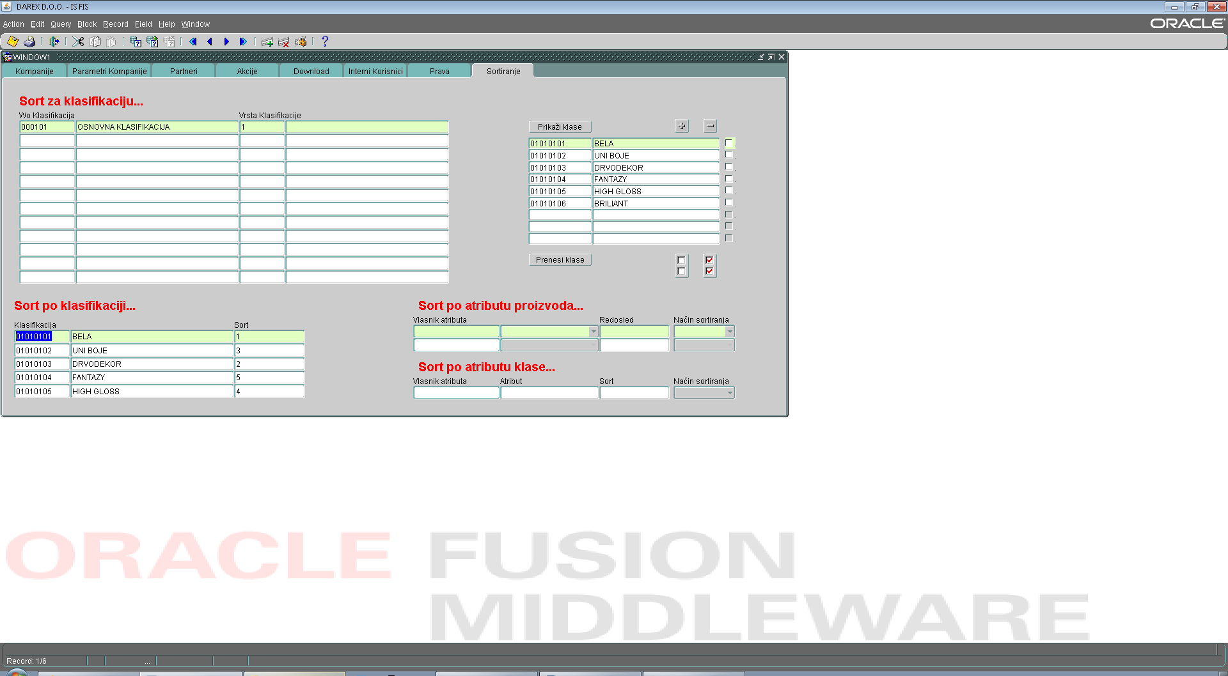

1. Unosite sortiranje po proizvodu I po ceni:

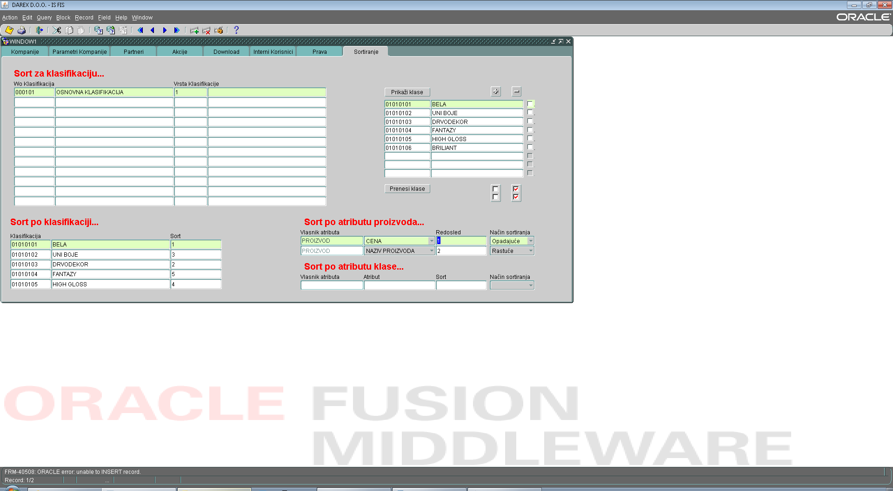

1. Iz liste vrednosti, birate atribut za klasifikaciju. Lista vrednosti atributa se dobija tako što se prikazuju svi atribut vezani za konkretnu klasu sortiranja iz desnog bloka (na primeru to je klasa 01010101 BELA) I njenih nadredjenih klasa:

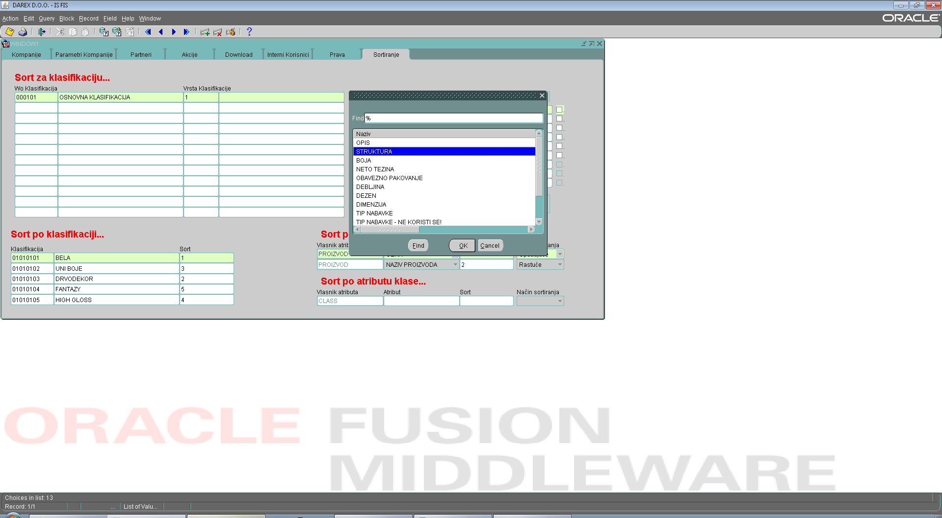

11 dobijete sledće:

